МУНИЦИПАЛЬНОЕ ОБЩЕОБРАЗОВАТЕЛЬНОЕ УЧРЕЖДЕНИЕ
«СРЕДНЯЯ ОБЩЕОБРАЗОВАТЕЛЬНАЯ ШКОЛА № 15»

Литературный обзор
«Книжный разговор»
(диалоговые выставки)
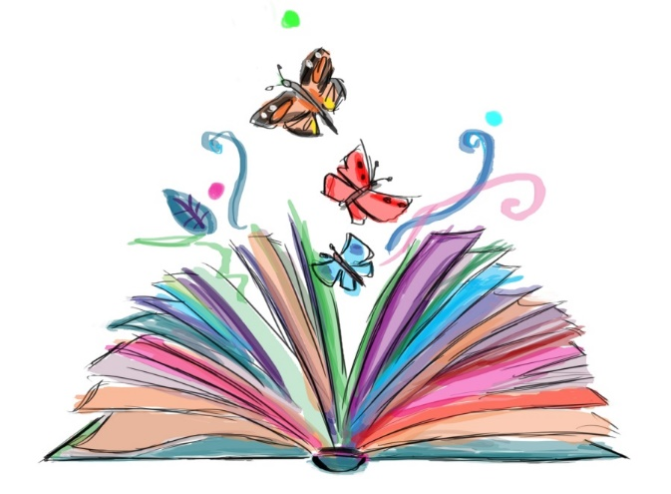
Цели:
- познакомить посетителей библиотеки с современной технологией виртуальной реальности;
- сделать проведение мероприятий в библиотеке более интересными и информативными;
- повысить читательскую активность и информационную культуру молодежи;
- поддержание высокого престижа книги и чтения в общественном сознании.

Задачи:
- позиционировать чтение среди молодежи в качестве содержательного и увлекательного проведения досуга;
- привлечь внимание к книгам и чтению;
- повысить читательскую культуру молодежи;
- раскрыть информационный потенциал библиотек в информационном пространстве;
- привлечь пользователей путём внедрения в традиционную работу библиотеки новейших технологий виртуальной реальности.

Актуальность
Актуальная значимость темы направлена на привлечение молодых людей к чтению, посещение школьников библиотек, путем нестандартного подхода к литературе.
Виртуальное пространство поможет внедрить новые интересные формы работы с читателями, расширит временные и пространственные рамки библиотеки, в разработке новых форм информирования, представления информации. Так же познакомит с новыми технологиями будущего, которое несомненно способствует развитию творческих навыков ребенка и умению ориентироваться в виртуальной реальности.

Основная часть
Библиотека – один из древнейших культурных институтов. За долгий период человеческой истории ее социальные функции претерпели существенные изменения. Назначением первых библиотек было хранение документов. Со времени своего возникновения до сегодняшних дней библиотека эволюционировала от хранилища знаний для немногих избранных до самого популярного и универсального источника информации.
В настоящее время ощущается заметное отставание в развитии библиотек от уровня современного общества, и поэтому в традиционном своем понимании в жизни современного общества библиотека играет все меньшую роль.
Вы можете сказать, что электронная библиотека в Интернете – это тоже в некотором роде библиотека. Но на самом деле схожесть заканчивается названием: в ней нет ни библиотекарей, ни формуляров, ни срока возврата. Да и вообще ее создают сами читатели. Это просто свободное хранилище информации, из которой ее можно получить за считанные минуты, не вставая с дивана (на котором вы будете потом и читать эту книгу).
Так что же такое библиотека в современном обществе? По-моему, в настоящее время библиотека (по крайней мере в России) приближается к функции музея. Это хранилище уже не информации (как было раньше), а книг. Это именно хранилище книг как предметов. Ценность все больше и больше представляет книга как экземпляр, как артефакт, если хотите. А информацию, которая в ней находится, вы уже практически всегда можете получить, даже не открывая ее.
Конечно, остаются еще научные библиотеки и естественно, библиотеки в школах, но я думаю, что оцифровка научных библиотек – это вопрос времени. И уже сейчас в научных библиотеках вам практически не выдают книгу на дом, вы работаете с ней в читальном зале. Ну в точности как вам не выдают экспонаты музея! Хорошо еще, что они не спрятаны в витрины и к ним можно прикасаться, но, возможно, это тоже вопрос времени.
Процессы, происходящие в современном обществе, влияют на библиотеки и заставляют менять не только всю систему библиотечного труда и библиотечных ресурсов, но и впервые ставят вопрос о «границах» библиотечного пространства и самих основах существования традиционных библиотек и их функций.
В современном мире библиотека должна постоянно развиваться. Уже недостаточно просто хранить и выдавать книги. Ритм жизни современного общества сейчас очень быстр и читателю теперь не просто нужны КНИГИ, ему нужны возможности. По-настоящему современные библиотеки начали внедрять информационные технологии: создают электронные каталоги, оцифровывают книги и даже запускают Интернет-аналоги библиотеки.
Представьте себе идеальную библиотеку: вы сидите в читальном зале за компьютером. Вы можете одновременно работать с книгами в этой библиотеке и обращаться за дополнительными данными другой библиотеки по специальной межбиблиотечной сети через Интернет (Библиотеки конгресса в США, например), быстро получать эти данные, распечатывать интересующие вас фрагменты книг и делать копии.
Вот что нужно сейчас современному пользователю библиотеки, такие требования предъявляет сейчас общество к библиотекам. В свою очередь происходящие общественные трансформации влияют на библиотеки, что меняет всю систему библиотечного труда и библиотечных ресурсов, ставится вопрос о «границах» библиотечного пространства и самих основах существования традиционных библиотек и их функций. Современная библиотека разрушает свои физические границы, переходит из реального пространства в виртуальное. С одной стороны, она предлагает доступ к информационным ресурсам, принадлежащим другим библиотекам, с другой – сама становится интерактивной, оцифровывая свои фонды и сотрудничая с другими библиотеками через интернет. Получается своего рода межбиблиотечный абонемент, только без пересылки книг и даже без непосредственного постоянного участия библиотекаря, библиотекарь лишь моделирует этот процесс.
Общество XXI века – общество информационное. Сегодня все большее число коммуникаций совершается с помощью Интернета. Многие виды деятельности не представляются без интерактивной виртуальной среды, ее огромных возможностей. В телекоммуникационное пространство Интернета уверенно вошли и библиотеки. Интернет, как информационная среда, дает возможность не только получить необходимую информацию, но и предоставить сведения о себе.
Главное, на чем должны сосредоточиться библиотеки в виртуальном пространстве, – это обеспечение потребителей информацией там и тогда, где и когда в этом есть необходимость.

А какой же информацией может обеспечить библиотека в виртуальном пространстве своих читателей?
Например:
• регистрация в поисковых системах и справочниках ресурсов Интернета;
• обеспечить баннерные обмены;
• размещение ссылок и публикация материалов, содержащих ссылки на сайт библиотеки;
• участие в конференциях, тематических форумах и списках рассылки.

Библиотека школы №15 не отстает в этом вопросе. И поэтому мы решили создать группу в социальной сети ВКонтакте, которая включает в себя необходимую читателям информацию о писателях – их жизни, необычных фактах, о книжных новинках, классическую литературу по школьной программе и не только, ссылки на произведения различных писателей, виртуальные книжные выставки, различные задания, викторины, тесты и много другое. Это сообщество, где читать книги просто и интересно.
Целью данного сообщества является привлечение современной молодежи к чтению, посредством использования известных социальных сетей и путем простого доступа к нужной информации. В нашей группе любой пользователь сможет бесплатно, в свое удобное время, найти что-то по душе.
Образовательная и воспитательная функция нашей группы ориентирована на формирование информационно-библиографической культуры школьников, а также на то, чтобы чтение для молодежи было интересным, умным и занимательным.

Какие же еще посты можно использовать по продвижению книги и чтения? (Приложение 1)
Виды постов по продвижению книги и чтения:
• к юбилеям авторов — содержат фото автора, биографию и иллюстрации его книг и обязательно ссылки на источники, где можно познакомиться с его творчеством более подробно;
• реклама книги или журнала под рубрикой «Советуем почитать» — короткая аннотация из книги или о журнале и фото обложки;
• информация о развёрнутых выставках в библиотеке — фотовыставки и небольшое её описание;
• информация о новых книжных и журнальных поступлениях;
• читательские отзывы о книгах;
• книжные рейтинги;
• посты с цитатами из книг со ссылками на их полные тексты;
• тематические подборки;
• виртуальные выставки.

Так же для создания интересных и привлекательных постов нужно учитывать несколько рекомендаций:
- текст должен дополняться иллюстрациями;
- информацию о книге дополняйте ссылкой на её полный текст;
- визуальность повышает заинтересованность в теме, используйте больше картинок;
- используйте различные опросы, в которых пользователь может проголосовать, выбрав правильный ответ;
- вовлекайте в беседу, задавайте вопросы, заставляйте людей делиться прочитанным;
- исключите непроверенные цитаты;
- все посты должны быть грамотными;
- размещаемый материал должен быть полезным и уникальным.

Мобильные технологии должны привести в библиотеки новых пользователей, а собственные библиотечные ресурсы и издания должны оправдать ожидания аудитории. Какими должны быть эти издания – вопрос пока открытый. Для ответа на него потребуется серьезное изучение читательских пристрастий, привычек и интересов современной молодежи.

Приложение 1
